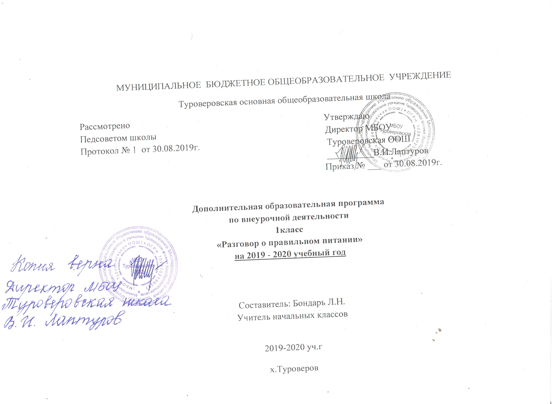
1.Пояснительная записка

Рабочая программа по курсу «Разговор о здоровом питании» для 1-4 классов разработана на основе:
- Федерального государственного образовательного стандарта общего начального образования (приказ Министерства образования и науки Российской Федерации № 373 от 6 октября 2009 года «Об утверждении и введении в действие федерального государственного образовательного стандарта общего начального образования»);
- Письма МО и Н РФ от 12.05.2011 № 03-296 «Об организации внеурочной деятельности при введении Федерального образовательного стандарта общего начального образования»;
- Приказа МО и Н РТ от 13.12.2010 № 10745/10 «Об организации внеурочной деятельности в 1-х классах общеобразовательных учреждений в условиях реализации ФГОС НОО»;
- Авторской программы Безруких М.М., Филипповой Т.А., Макеевой А.Г. «Разговор о правильном питании»

В Конвенции о правах ребенка говорится, о серьезном отношении к семье, детям, где здоровье является содержанием и образом жизни.
Главная задача воспитания - сохранение физического, психического здоровья подрастающего поколения. Благополучие человека зависит от душевного и телесного здоровья, что напрямую связано с образом жизни, который ведёт человек.
Здоровый образ жизни – это такое поведение, стиль жизни, который способствует сохранению и укреплению здоровья. И учить вести здоровый образ жизни нужно начинать в детстве.
Как показывают исследования специалистов, только 20% родителей знакомы с принципами организации здорового питания детей. Практически все родители сталкиваются с проблемами в организации питания детей. Несмотря на это, далеко не все родители считают необходимым рассказывать детям о важности правильного питания. Культура питания – это основа здорового образа жизни.
Реализация программы «Разговор о здоровом питании» в начальной школе поможет укрепить и сохранить здоровье каждому ребенку. Направленность программы – внедрение в массы правила питания, его рациональное использование в семье, школе, сбалансированность питания, соблюдение режима питания; формирование личностной позиции учащихся по сохранению и укреплению здоровья; осознание каждым человеком социальной значимости его здоровья. Обучение основам рационального питания должно отвечать принципу практической целесообразности, т.е. все сведения, сообщаемые ребенку, формируемые навыки поведения, должны быть полезны в повседневной жизни. Учащиеся должны иметь представление о продуктах, являющихся источниками витаминов, так как помогает понять – почему каждый день нужно есть фрукты или овощи, пить соки, молоко и т.д. Ученик может помогать маме на кухне, расставляя посуду на столе, и таким образом осваивать простейшие правила сервировки, т.е. получать реальное практическое значение.
Обучение строится как игра, позволяющая проявить ребятам свою активность. Значение имеет и учет традиций питания – все рекомендуемые в программе блюда и правила питания являются традиционными для российской кухни.
Для оценки эффективности программы будет проведено анкетирование детей и родителей, с целью выявления предпочтений продуктов в начале и в конце учебного года. Результаты покажут – изменился ли качественный и количественный состав продуктов ежедневного рациона питания детей.
Данная программа предусматривает пробуждение у детей интереса и к народным традициям, связанным с питанием и здоровьем, расширение знаний об истории и традициях своего народа, формирование чувства уважения к культуре своего народа и культуре и традициям других народов.
Цель программы:
создание условий для формирования представлений о том, какие продукты наиболее полезны и необходимы человеку каждый день, об основных принципах гигиены питания, о связи рациона питания и образа жизни, о высококалорийных продуктах питания. Дать представление о необходимости и важности регулярного питания и соблюдение режима питания.
Задачи программы:
Создание условий для:
- ознакомления обучающихся с необходимостью заботы о своём здоровье; важности правильного питания как составной части сохранения и укрепления здоровья;
- овладения системой знаний о здоровом питании, необходимости витаминов в пище;
- приобретения опыта самостоятельной деятельности по получению нового знания, его преобразованию и применению;
Создание условий для формирования у обучающихся:
- конкретно-наглядных представлений о существенных сторонах здорового образа жизни;
- способностей к организации своей учебной деятельности посредством освоения личностных, познавательных, регулятивных и коммуникативных универсальных учебных действий;
- основ культуры питания как составляющей здорового образа жизни;
- чувства ответственности за своё здоровье.
Программа способствует воспитанию у детей культуры здоровья, осознанию ими здоровья как главной человеческой ценности.
Всего на изучение курса « Разговор о правильном питании» в 1 классе выделяется 33 ч (1 ч в неделю, 33 учебные недели).

2.Основные требования к знаниям, умениям и системе ценностей учащихся к концу первого года обучения

Личностными результатами обучающихся:
- умение определять и высказывать под руководством педагога самые простые общие для всех людей правила поведения при сотрудничестве (этические нормы);
- умение использовать знания в повседневной жизни;
- в предложенных педагогом ситуациях общения и сотрудничества, делать выбор (при поддержке других участников группы и педагога), как поступит;
- умение проявлять инициативу и самостоятельность на занятиях;
- познавательный интерес к основам культурыпитания.
Метапредметными результатами обучающихся являются:
Регулятивные:
- умение проявлять познавательную инициативу в учебном сотрудничестве;
- умение адекватно оценивать правильность выполнения действия (под руководством учителя) и вносить необходимые коррективы в исполнение, как по ходу его реализации, так и в конце действия;
- умение адекватно воспринимать предложения и оценку учителей, товарищей, родителей и других людей.
Познавательные:
- умение узнавать изученные объекты и явления живой природы;
- умение использовать различные справочные материалы (словарь, определитель растений и животных на основе иллюстраций, в том числе и компьютерные издания) для поиска необходимой информации;
- умение обнаруживать простейшие взаимосвязи в живой и неживой природе; умение использовать их для объяснения необходимости здорового питания.
Коммуникативные:
- умение планировать в сотрудничестве с учителем и одноклассниками свою деятельность;
- умение формулировать собственное мнение и позицию;
- умение строить простейшие монологические высказывания;
- умение задавать вопросы;
- умение контролировать действия партнёров при работе в группах и парах, оказывать необходимую взаимопомощь.
Предметные:
- применять знания и навыки, связанные с этикетом в области питания, установки, личностные ориентиры и нормы поведения, обеспечивающие сохранение и укрепление физического, психологического и социального здоровья;
- организовывать и проводить со сверстниками подвижные игры и элементы соревнований.
3.Общая характеристика программы

Педагогическим инструментом реализации поставленных целей в курсе «Разговор о здоровом питании» является дидактическая система деятельностного метода. Суть её заключается в том, что педагог, используя систему дидактических принципов и технологию деятельностного метода, создаёт для обучающихся условия, в которых они не получают знания в готовом виде, а добывают их сами в процессе собственной учебной деятельности. В результате школьники приобретают личный опыт познавательной деятельности и осваивают систему знаний по курсу «Разговор о здоровом питании».
Одна из задач программы – формирование у детей основ культуры питания как составляющей здорового образа жизни.
Особенностями программы является:
- интегрированный характер предъявления естественнонаучных и обществоведческих знаний;
- расширение чувственного опыта и практической деятельности школьников;
- наличие содержания, обеспечивающего формирование общих учебных умений, навыков и способностей и способов деятельности;
- возможность осуществлять межпредметные связи с другими предметами.
В ходе реализации Программы используются разнообразные формы и методы, обеспечивающие непосредственное участие детей в работе по программе, стимулирующие их интерес к изучаемому материалу, дающий возможность проявить свои творческие способности. Содержание программы, а также используемые формы и методы её реализации носят игровой характер, развивают познавательный интерес к проблеме питания и формирования ЗОЖ, что наиболее соответствует возрастным особенностям детей, обеспечивает условия для активного включения их в процесс обучения и стимулирует активное присвоение предъявляемых ценностных нормативов и навыков.
Данная система занятий предполагает активное участие и максимальное вовлечение детей начальных классов в поисковую работу, в отработку знаний, навыков в определении продуктов правильного питания, понятий о витаминном составе продуктов, целесообразности трёхразового полноценного питания, расширение представлений о многообразии фруктов и овощей своего региона.

Формы обучения
В программе используются разнообразные формы проведения занятий. Формы занятий разнообразны: познавательные беседы, экскурсии, наблюдения, решение ситуативных задач по экологической тематике.

Методы обучения:
Репродуктивный – (беседа, вопросы, тесты, анкетирование).
Проблемный
Частично-поисковый – (творческие задания: Режим для моей семьи. Любимые блюда мамы. Чем тебя накормит лес).
Объяснительно-иллюстративный.

Учебное содержание курса «Разговор о правильном питании»
1 класс

№ п/п | Раздел | Кол-во часов
 | Поговорим о продуктах | 10
 | Давайте узнаем о продуктах | 12
 | Поговорим о правилах этикета | 4
 | Из истории русской кухни | 2
 | Здоровая пища (итоговые занятия). | 5
 | Итого | 33 часа

Тематическое планирование курса «Разговор о правильном питании»
1 класс

№ | Дата |  | Тема урока
 | план | факт
 |  |  | Поговорим о продуктах
1 | 5.09 |  | Экскурсия в столовую.
2 | 12.09 |  | Анкетирование детей «Полезные привычки».
3 | 19.09 |  | Если хочешь быть здоров.
4 | 26.09 |  | Полезные и вредные привычки.
5 | 3.10 |  | Поговорим о пище.
6 | 10.10 |  | Из чего состоит наша пища.
7 | 17.10 |  | Как правильно есть (гигиена питания)
8 | 24.10 |  | Самые полезные продукты.
9 | 31.10 |  | Режим питания.
10 | 14.11 |  | Как правильно составить свой рацион питания.
 |  |  | Давайте узнаем о продуктах
11 | 21.11 |  | Из чего варят кашу.
12 | 28.11 |  | Блюда из зерна.
13 | 5.12 |  | Плох обед, если хлеба нет
14 | 12.12 |  | Праздник «Хлеб – всему голова».
15 | 19.12 |  | Советы доктора Воды.
16 | 26.12 |  | Молоко и молочные продукты.
17 | 16.01 |  | Молочное меню.
18 | 23.01 |  | Конкурс – викторина «Знатоки молока».
19 | 30.01 |  | Почему полезно есть рыбу.
20 | 6.02 |  | Рыба и рыбные блюда.
21 | 13.02 |  | Дары моря.
22 | 27.02 |  | Почему полезно есть мясо.
 |  |  | Поговорим о правилах этикета.
23 | 5.03 |  | Как правильно есть.
24 | 12.03 |  | Идём в гости.
25 | 19.03 |  | Как правильно накрыть стол.
26 | 2.04 |  | Как правильно вести себя за столом.
 |  |  | Из истории русской кухни.
27 | 9.04 |  | Щи да каша – пища наша.
28 | 16.04 |  | Что готовили наши прабабушки.
 |  |  | Здоровая пища (итоговые занятия).
29 | 23.04 |  | Игра «Кладовая народной мудрости».
30 | 30.04 |  | Проект «Здоровое питание».
31 | 7.05 |  | Конкурс «Забавных бутербродов».
32 | 14.05 |  | Экскурсия в магазин (киоск) «Соки. Воды».
33 | 21.05 |  | Экскурсия на хлебозавод.

Заместитель директора по УВР
Рябцева И.И.
_______________подпись
_____________2019 года

